„Allet jute, Chef!“ - Eckert Schulen goes Berlin

PREMIERE - 40 Standorte in 10 Jahren: Die Eckert Schulen feiern den 47. Geburtstag ihres Vorstandsvorsitzenden, Alexander Eckert Freiherr von Waldenfels, mit einem ganz besonderen Geschenk. Bayerns größter Weiterbildungsanbieter bringt sein umfassendes Bildungsangebot nun auch nach Berlin. Die Eröffnung der neuen Hauptstadt-Niederlassung ist bereits für diesen Herbst geplant.

Regensburg/Berlin – Brandenburger Tor, Potsdamer Platz und neuerdings die Eckert Schulen. Berlin ist um ein Wahrzeichen reicher – Deutschlands am schnellsten wachsender Weiterbildungsanbieter setzt seine bundesweite Expansion fort und hält nun auch in die Landeshauptstadt Einzug.

Ein Bildungsangebot für Berliner Schnauzen

Am 24. August feierte Alexander Eckert Freiherr von Waldenfels, der Vorstandsvorsitzende der Eckert Schulen, seinen 47. Geburtstag. Das passende Geschenk war schnell gefunden. „Der Standort Berlin ist ein lange gehegter Wunsch unseres Chefs“, sagt Gottfried Steger, der stellvertretende Vorstandsvorsitzende. Geschäftsleitung, Marketing, Vertrieb: Alle zogen an einem Strang, damit die Überraschung auch gelingt.

Schließlich lag am Montagmorgen ein kleines Heft mit am Geburtstagstisch - die Standortbroschüre Berlin mit einem Kursangebot, das in der Bundeshauptstadt neue Maßstäbe in Sachen Weiterbildung setzen soll: Es umfasst verschiedene Lehrgänge mit IHK-Abschluss, die besonders auf den Berliner Arbeitsmarkt abgestimmt sind: vom Industriemeister in den Fachrichtungen Metall, Elektrotechnik oder Mechatronik bis hin zu verschiedenen Fachkaufleuten – Bilanzbuchhalter (IHK) oder Personalfachkaufmann (IHK) oder Wirtschaftsfachwirt (IHK),

Bachelor- und Masterniveau durch Weiterbildung

Hat ein Teilnehmer eine solche IHK-Aufstiegsfortbildung erfolgreich abgeschlossen, kann er bei den Eckert Schulen gleich den Lehrgang zum Betriebswirt (IHK) bzw. Technischen Betriebswirt (IHK) beginnen und so die nächste und höchste Stufe der IHK-Abschlüsse erreichen. Damit bieten die Eckert Schulen auch in Berlin Abschlüsse mit Bachelor- und Masterniveau.

Der Vorstandsvorsitzende war sichtlich angetan von der Überraschung seiner Mitarbeiter und auch von den Lehrräumen, die für den Berliner Standort vorgesehen sind: Im Internationalen Handelszentrum (IHZ), ein Gebäude mit Tradition in Berlin Mitte, werden bald Fachkräfte der Zukunft unterrichtet - ein 93 Meter hohes Bürohaus, mit U-förmigen Schwesterbauten. Cafés, Restaurants, U-Bahn-Station und zahlreiche Parkmöglichkeiten schaffen eine optimale Lern- und Lehrumgebung für Schüler und Dozenten.

Von Regenstauf nach ganz Deutschland

Mit der Eröffnung der Hauptstadt-Repräsentanz setzen die Eckert Schulen ihre erfolgreiche, vor zehn Jahren begonnene bundesweite Expansion fort. Damals, im Jahr 2005 übernahm Alexander Eckert Freiherr von Waldenfels den Vorstandsvorsitz von seinem Vater – fast zeitgleich eröffnete der erste regionale Standort in Amberg. Mittlerweile tragen über 1.500 Mitarbeiter an knapp 40 Standorten dazu bei, jährlich 7.000 Teilnehmer fit für die Karriere zu machen. Tendenz steigend.

Weit über 70.000 Absolventen haben in den vergangenen 70 Jahren an den Eckert Schulen den Grundstein für eine erfolgreiche berufliche Zukunft gelegt: Die Verantwortlichen des familiengeführten Bildungsunternehmens kombinieren diese langjährige Erfahrungen in den Bereichen der beruflichen Aus- und Weiterbildung sowie der beruflichen Rehabilitation und Umschulung mit neuestem Methodenwissen und innovativen Angeboten — zukünftig auch in Berlin als Impuls für den regionalen Arbeitsmarkt.

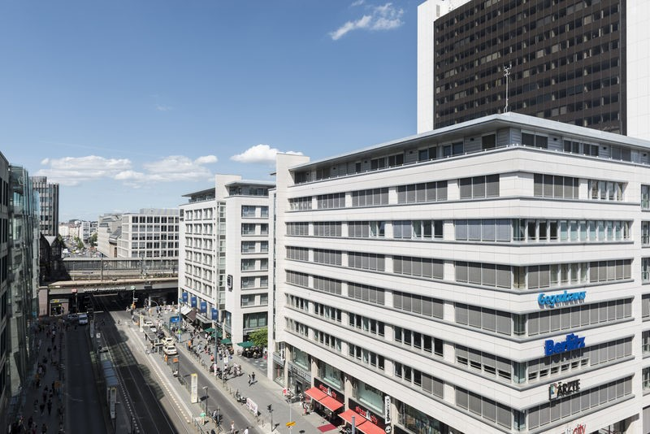

Im Internationalen Handelszentrum (IHZ), ein Gebäude mit Tradition in Berlin Mitte, werden bald Fachkräfte der Zukunft unterrichtet. Fotos: Frank Peters, (c) WBM

Pressekontakt:
Dr. Robert Eckert Schulen AG
Dr.-Robert-Eckert-Str. 3
93128 Regenstauf
Telefon: +49 (9402) 502-480
Telefax: +49 (9402) 502-6480
E-Mail: andrea.radlbeck@eckert-schulen.de
Web: www.eckert-schulen.de
____________________________________________________________________________________________________

Die Eckert Schulen sind eines der führenden privaten Unternehmen für berufliche Bildung, Weiterbildung und Rehabilitation in Deutschland. In der rund 70-jährigen Firmengeschichte haben mehr als 70.000 Menschen einen erfolgreichen Abschluss und damit bessere berufliche Perspektiven erreicht. Die Eckert Schulen tragen dazu bei, dass möglichst viele eine qualifizierte Aus- und Weiterbildung erhalten. Das Bildungskonzept „Eckert 360 Grad“ stimmt die unterschiedlichen Lebenskonzepte mit den angestrebten Berufswünschen lückenlos und maßgeschneidert aufeinander ab. Die flexible Kursgestaltung, eine praxisnahe Ausbildung und ein herausragendes technisches Know-how sorgen für eine Erfolgsquote von bis zu 100% und öffnen Türen zu attraktiven Arbeitgebern.

